

資格賽生並列第二，羅斯差點留下葡萄酒瓶

2024年7月23日

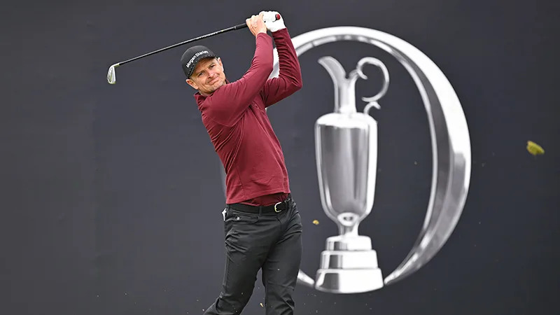
【羅開新聞中心Minsey Weng綜合報導 圖片來源：The R&A】擁有美國公開賽冠軍和前世界球王雙重資歷的英格蘭名將Justin Rose（賈斯汀‧羅斯），為了打進今年重返Royal Troon Golf Club（皇家土倫高爾夫俱樂部）的第一百五十二屆英國公開賽，特別回家參加三十六洞的最後資格賽，結果順利在Burnham & Berrow Golf Club（伯納姆貝羅高爾夫俱樂部）以並列第一過關，當時他說道：「顯然，我還有很大的動能。」
「老實說，從十四歲起，英國公開賽對我就有點像是童話和愛情般的故事。英國公開賽非常特別，你會覺得一切都是理所當然，但隨著年齡的增長，事情會變得更加困難，所以某種程度上，這樣（努力取得資格）也算是好事，因為會讓你特別珍惜。」
羅斯差點渡過生涯最美好的一週，並成為自1999年Paul Lawrie（保羅‧勞瑞）之後，首位從資格賽打上來的冠軍得主。
他在決賽日靠著前八洞進帳三記博蒂，一度攻佔領先榜，但十二洞發生當天唯一失誤，十六和十八洞再下兩城，收住水準之作的六十七桿。
這是羅斯生涯第二十一度挑戰自己的國家公開賽，其中1998年在Royal Birkdale（皇家伯克戴爾）一戰成名，當時以業餘身份並列第四，另外2018年在Carnoustie（卡努斯提）並列第二，不過直到四十三歲這一年才是最接近葡萄酒瓶的一刻，無奈碰到六十五桿的Xander Schauffele（山大‧蕭佛利），終場以兩桿之差飲恨。
「我今天的最目標就是千萬別留下遺憾。」羅斯說道：「顯然，將來還會有很多機會，而今天確實是佳機會，但當我離開球場時，我想：『沒錯，我並沒有搞砸。』該進的推桿都進洞了，感覺我有很多機會，我也都把握住了。」
月底將邁入四十四歲的羅斯，至今累積十一座美巡賽冠軍，包括2013年在Merion Golf Club（梅里安高爾夫俱樂部）的美國公開賽，上一勝則是去年初的AT&T Pebble Beach Pro-Am（圓石灘配對賽），不過今年表現低迷，以致於未能豁免英國公開賽。
有趣的是，羅斯這段低潮期表現最佳的兩場比賽卻是大賽，他另外在蕭佛利拿下的PGA錦標賽並列第六，這趟英國公開賽之旅進補五十分，世界排名從原本的六十七回升至三十四位，也重新點燃了未來征戰大賽的信心。
「我今天打得非常好，」另外在2017年名人賽屈居第二的羅斯說道：「無論是情緒控管和心態調整，我都處理得很好，我對自己所展現的競爭力感到驕傲。」
「我一直在追求大場面時刻，而今天差點就做到了。」

